OTEL YORUMLARI

# 1.VERİ DÜZENLENMESİ

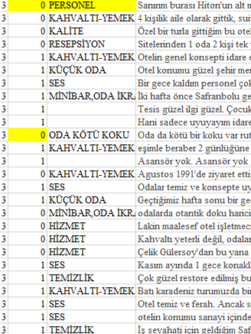Öncelikle ; kullanıcı yorumlarında”3” şeklinde puanlanan yorumları ‘0 ‘veya ‘1’ şeklinde ayırdım. Sonrasında Yorumun hangi konuyla ilgili olduğu konusunda kısa anahtar kelimeler yazdım.

Ancak bu anahtar kelimeleri tanımlayıcı istatistik yaparken değil kümeleme analizi yaparken kullanabilirim.

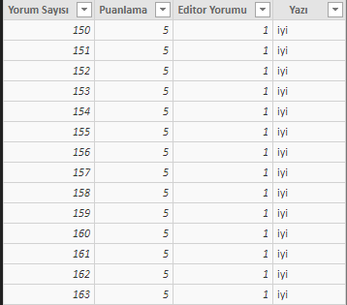Daha sonra “ Power BI” programında düzenlemek üzere;

1. yorum sayısı
2. puanmalama
3. editör yorumu

gibi sütun başlıkları ekledim

# 2. VERİ GÖRSELLEŞTİRİLMESİ

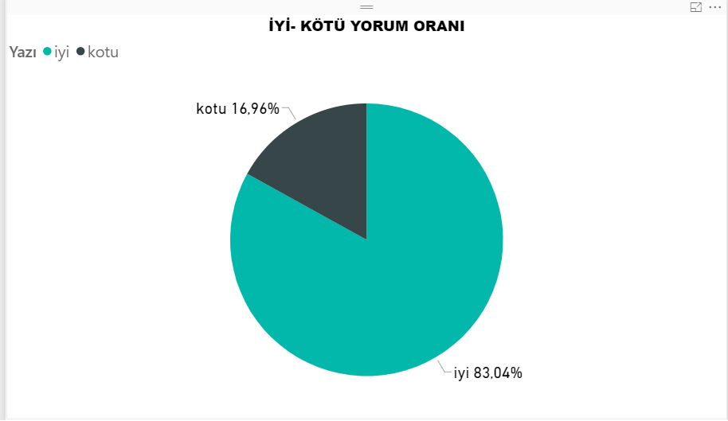

Toplam yorumların %16 ‘sı kötü yorum, %83 ‘ü ise iyi yorum şeklinde çıkmaktadır. Yukarıda belirttiğim gibi yorumları iyi veya kötü yerine daha ayrıntılı nitelendirebilirsek daha duyarlı bir analiz ortaya çıkabilir.

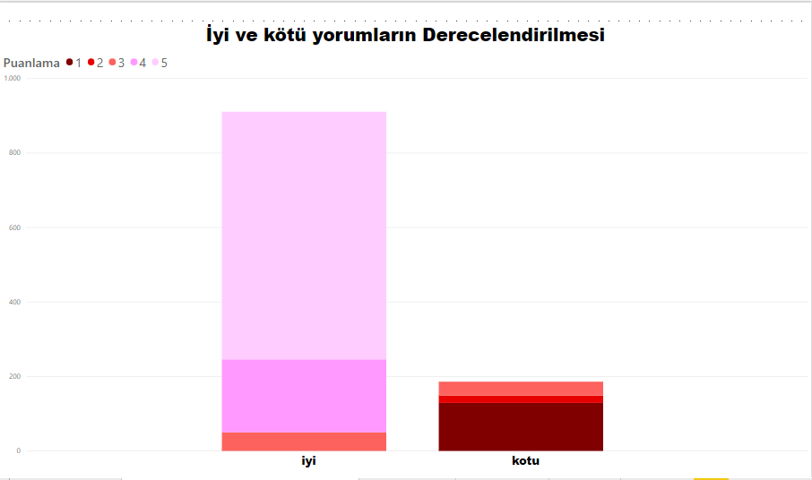

İyi yorumların büyük oranı 5 puandan oluşuyor. Çok az bir kısmı ise 3 puandan oluşuyor.

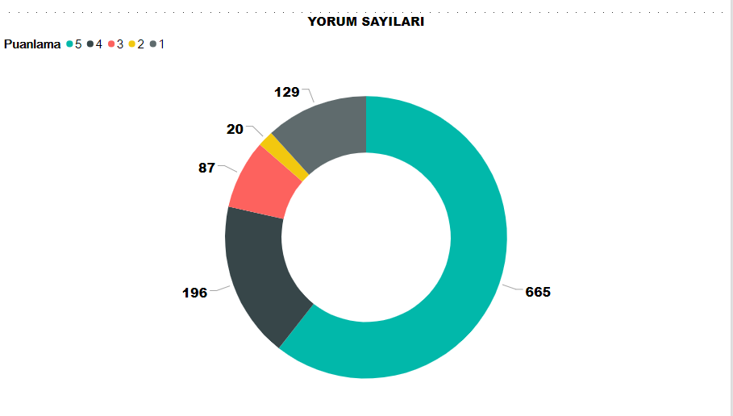

Yorum sayıları;

* 665 , 5 puan
* 196 , 4 puan şeklinde

# İnteraktif Power BI rapor arayüzü Geliştirme

Power BI programında hareketli grafik arayüzü geliştirdim. Böylelikle kötü yorum sayısını , oranını görebilirken aynı zamanda puanlama yüzdelerini de ‘pivot table’ dan çok daha ayrıntılı ve anlaşılır bir şekilde görebilmekteyiz.

